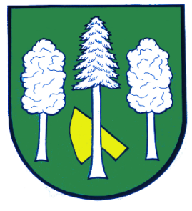

Obec DASKABÁT

Daskabát 35

779 00 Olomouc

telefon: 585 358 001

Hlášení ze dne 11. 03. 2024

1) Obec Daskabát Vás srdečně zve na již XVI. ročník Krále daskabátské slivovice.
Akce se koná v sobotu 16. 03. 2024 na sále Na Hřišti ve 14:00 hodin (sál otevřen
od 13:30 hodin). Vstupné je 100 Kč – v ceně vstupného je talíř zabíjačkových dobrot.
Soutěžní vzorek můžete do 15. 03. 2024 donést na obecní úřad – minimální množství 250 ml s označením druhu a síly. Za účasti poroty proběhne košt s vyhlášením vítěze.
Po skončení soutěže bude veřejný košt všech vzorků.

3) Firma DHL v Mariánském Údolí nabízí volná pracovní místa na pozici skladník/skladnice. Náplní je práce s vysokozdvižným vozíkem a vyskladňování a naskladňování zboží. Získejte férovou mzdu, plně hrazené stravenky zaměstnavatelem v hodnotě 90 Kč, 25 dní dovolené, příspěvek na penzijní připojištění a spoustu dalších benefitů. V případě zájmu využijte email olena.ukalska@dhl.com nebo telefonní číslo 725 175 797.

